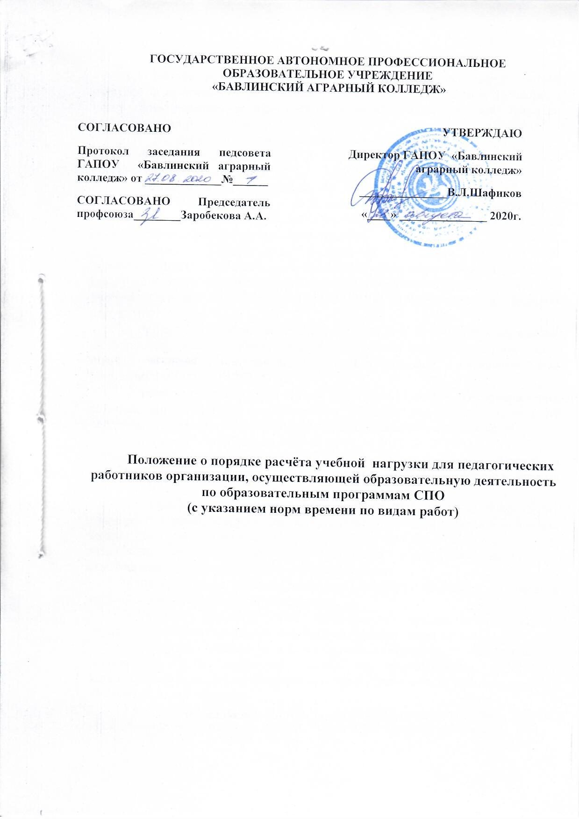

- Общие положения
  - Настоящее положение определяет порядок определения учебной нагрузки педагогических работников, оговариваемой в трудовом договоре, а также планирование и оформление индивидуальной учебной нагрузки педагогических работников.
  - Настоящее положение разработано в соответствии с:
- Федеральным законом от 29.12.2012 № 273-ФЗ «Об образовании в Российской Федерации»;
- постановлением Правительства РФ от 08.08.2013 № 678 «Об утверждении номенклатуры должностей педагогических работников организаций, осуществляющих образовательную деятельность, должностей руководителей образовательных организаций»;
- приказом Минобрнауки России от 22.12.2014 № 1601 «О продолжительности рабочего времени (нормах часов педагогической работы за ставку заработной платы) педагогических работников и о порядке определения учебной нагрузки педагогических работников, оговариваемой в трудовом договоре»;
- приказом Минобрнауки России от 11.05.2016 № 536 «Об утверждении Особенностей режима рабочего времени и времени отдыха педагогических и иных работников организаций, осуществляющих образовательную деятельность»;
- приказом Минобрнауки России от 14.06.2013 № 464 «Об утверждении Порядка организации и осуществления образовательной деятельности по образовательным программам среднего профессионального образования»;
- письмом Минобрнауки России от 15.10.2015 № 08-ПГ-МОН-37849 «О продолжительности рабочего времени и особенностях, связанных с режимом рабочего времени педагогических и других работников образовательных организаций»;
- письмом Минобрнауки России от 26.06.2003 № 14-55-784ин/15 «О примерных нормах времени для расчета объема учебной работы и основных видов учебно-методической и других работ, выполняемых профессорско-преподавательским составом образовательных учреждений высшего и дополнительного профессионального образования»;
- Федеральными государственными образовательными стандартами среднего профессионального образования;
- Уставом образовательной организации, правилами внутреннего трудового распорядка и иными локальными нормативными актами.
  - Продолжительность рабочего времени (нормы часов педагогической работы за ставку заработной платы) для педагогических работников устанавливается исходя из сокращенной продолжительности рабочего времени не более 36 часов в неделю.
  - Верхний предел учебной нагрузки (педагогической работы) устанавливается в объеме, не превышающем 1440 часов в учебном году.
  - Выполнение педагогической работы, связанной с учебной (преподавательской) работой, характеризуется наличием установленной нормы времени, которая составляет 720 часов в год за ставку заработной платы.
  - Нормы часов учебной (преподавательской) работы устанавливаются в астрономических часах, включая короткие перерывы (перемены). При этом учебная (преподавательская) нагрузка исчисляется исходя из продолжительности занятий, не превышающей 45 минут.
  - За учебную (преподавательскую) работу, выполняемую педагогическим работником с его письменного согласия сверх установленной нормы часов за ставку заработной платы либо ниже установленной нормы часов за ставку заработной платы оплата производится из установленного размера ставки заработной платы пропорционально фактически определенному объему учебной (преподавательской) работы.
  - Выполнение учебной (преподавательской) нагрузки регулируется расписанием занятий.
  - Объем учебной нагрузки педагогических работников при работе по внутреннему совместительству в колледже на должностях директора, заместителя директора, заведующего отделением, педагога -психолога, педагога дополнительного образования, руководителя физического воспитания, преподавателя - организатора основ безопасности жизнедеятельности не должен превышать 18 часов в неделю (половина верхнего предела учебной нагрузки преподавателей).

- Порядок определения учебной нагрузки педагогических работников
- В зависимости от занимаемой должности в рабочее время педагогических работников включается учебная (преподавательская), учебно-методическая, учебно-организационная, научно-исследовательская воспитательная работа, а также работа, предусмотренная планами воспитательных, спортивных, творческих и иных мероприятий, проводимых с обучающимися.
- При определении учебной нагрузки педагогических работников устанавливается ее объем по выполнению учебной (преподавательской) работы во взаимодействии с обучающимися по видам учебной деятельности, установленным учебным планом (индивидуальным учебным планом), текущему контролю успеваемости, промежуточной и итоговой аттестации обучающихся.
- Объем учебной нагрузки педагогических работников, выполняющих учебную (преподавательскую) работу, определяется ежегодно на начало учебного года и устанавливается локальным нормативным актом образовательной организации.
- Объем учебной нагрузки, установленный педагогическому работнику, оговаривается в трудовом договоре, заключаемом педагогическим работником с образовательной организацией.
- Педагогическим работникам определяется объем годовой учебной нагрузки из расчета на 10 учебных месяцев. При этом учебная нагрузка на выходные и нерабочие праздничные дни не планируется.
- Педагогическим работникам, находящимся в ежегодном основном удлиненном оплачиваемом отпуске и (или) ежегодном дополнительном оплачиваемом отпуске после начала учебного года, учебная нагрузка определяется из расчета ее объема на полный учебный год с последующим применением условий ее уменьшения, предусмотренных пунктом 2.8 настоящего положения.
- Педагогическим работникам, принятым на работу в течение учебного года, объем годовой учебной нагрузки определяется на количество оставшихся до конца учебного года полных месяцев.
- В случае, когда учебная нагрузка в определенном на начало учебного года годовом объеме не может быть выполнена педагогическим работником в связи с нахождением в ежегодном основном удлиненном оплачиваемом отпуске или в ежегодном дополнительном оплачиваемом отпуске, на учебных сборах, в командировке, в связи с временной нетрудоспособностью, определенный ему объем годовой учебной нагрузки подлежит уменьшению на 1/10 часть за каждый полный месяц отсутствия на работе и исходя из количества пропущенных рабочих дней за неполный месяц.
- В случае фактического выполнения педагогическим работником учебной (преподавательской) работы в день выдачи листка нетрудоспособности, в день отъезда в служебную командировку и день возращения из служебной командировки уменьшение учебной нагрузки не производится.
- Объем учебной нагрузки педагогических работников, установленный на начало учебного года, не может быть изменен в текущем учебном году по инициативе работодателя в сторону ее снижения, связанного с уменьшением количества часов по учебным планам, учебным графикам, сокращением количества обучающихся, учебных групп.
- Объем учебной нагрузки педагогических работников, установленный в текущем учебном году, не может быть изменен по инициативе работодателя на следующий учебный год в сторону ее снижения за исключением случаев, связанных с уменьшением количества часов по учебным планам, учебным графикам, сокращением количества обучающихся, учебных групп.
- Временное или постоянное изменение (увеличение или снижение) объема учебной нагрузки педагогических работников по сравнению с учебной нагрузкой, оговоренной в трудовом договоре, допускается только по соглашению сторон трудового договора, заключаемого в письменной форме, за исключением изменения объема учебной нагрузки педагогических работников в сторону его снижения, предусмотренного пунктом 2.11 настоящего положения.
- Об изменениях объема учебной нагрузки (увеличение или снижение), а также о причинах, вызвавших необходимость таких изменений, работодатель обязан уведомить педагогических работников в письменной форме не позднее, чем за два месяца до осуществления предполагаемых изменений, за исключением случаев, когда изменение объема учебной нагрузки осуществляется по соглашению сторон трудового договора.
- Средняя месячная заработная плата выплачивается ежемесячно независимо от объема учебной нагрузки, выполняемого педагогическими работниками в каждом месяце учебного года, а также в период каникул, не совпадающий с ежегодным основным удлиненным оплачиваемым отпуском и ежегодным дополнительным оплачиваемым отпуском.
- Педагогическим работникам, у которых по независящим от них причинам в течение учебного года учебная нагрузка уменьшается по сравнению с учебной нагрузкой, установленной на начало учебного года, либо уменьшенной по основаниям, предусмотренным пунктом 2.8 настоящего положения, до конца учебного года, а также в период каникул, не совпадающий с ежегодным основным удлиненным оплачиваемым отпуском и ежегодным дополнительным оплачиваемым отпуском, выплачивается заработная плата в размере, установленном в начале учебного года.
- Педагогические работники образовательных организаций в каникулярное время, не совпадающее с отпуском, привлекаются к методической работе, участию в конференциях, семинарах, мероприятиях по дополнительному профессиональному образованию, а также организации и проведению культурно-массовых мероприятий, работе предметных (цикловых) комиссий, комплектованию учебных кабинетов, лабораторий и к выполнению иных видов педагогических работ.
- Дни недели, свободные для педагогических работников от проведения учебных занятий по расписанию и выполнения непосредственно в образовательной организации иных должностных обязанностей, предусмотренных квалификационными характеристиками по занимаемой должности, педагогический работник может использовать для повышения квалификации, самообразования, подготовки к занятиям и т.п. Обязательного присутствия в образовательной организации в эти дни не требуется.
- Периоды отмены (приостановки) занятий для обучающихся по санитарно-эпидемиологическим, климатическим и другим основаниям являются рабочим временем педагогических работников.

- Планирование и оформление индивидуальной учебной нагрузки педагогических работников
- При определении индивидуальной учебной нагрузки педагогических работников устанавливается ее объем по выполнению учебной (преподавательской) работы во взаимодействии с обучающимися по видам учебной деятельности, установленным учебным планом (индивидуальным учебным планом), текущему контролю успеваемости, промежуточной и итоговой аттестации обучающихся.
- Расчет объема индивидуальной учебной нагрузки производится на основе:
- утвержденных учебных планов;
- календарного учебного графика на учебный год;
- норм времени для расчета учебной нагрузки педагогического работника образовательной организации (приложение 1);
- сведений о контингенте обучающихся и плане приема по специальностям по всем формам обучения, о наполняемости учебных групп, подгрупп;
- сведений о количестве учебных групп, подгрупп;
- сведений о формируемых учебных потоках для проведения занятий лекционного типа.
- Время на выполнение учебно-методической, организационно-методической, научно-исследовательской и воспитательной работы планируется педагогическим работником самостоятельно на учебный год с учетом его должностных обязанностей, предусмотренных Уставом образовательной организации, правилами внутреннего трудового распорядка, квалификационными характеристиками, трудовым договором, и регулируется графиками и планами работы образовательной организации, в том числе индивидуальным планом педагогического работника (приложение 2).
- Индивидуальный план педагогического работника составляется в двух экземплярах, утверждается руководителем образовательной организации, и хранится у педагогического работника и лица, отвечающего за учебную нагрузку в образовательной организации.
- Педагогический работник обязан обеспечить учебно-методической документацией все виды проводимой им учебной (преподавательской) работы.
- Контроль за выполнением индивидуальных планов педагогическими работниками осуществляет лицо, отвечающее за учебную нагрузку в образовательной организации.
- По окончании каждого семестра педагогический работник отчитывается по порученной учебной нагрузке на заседании цикловой комиссии. Выполнение каждого вида работ должно быть документально подтверждено. Несовпадение плановых и фактических значений должно сопровождаться разъяснениями. К педагогическим работникам, не выполнившим в полном объеме запланированные виды работ и не предоставившим обоснования, могут быть применены меры дисциплинарного взыскания.
Приложение 1

Нормы времени для расчета учебной нагрузки педагогического работника образовательной организации

1. Учебная (преподавательская) работа
№ п/п | Виды работ | Норма времени (в часах) | Примечание
Аудиторные занятия
 | Проведение лекционных занятий | 1 час на поток за 1 академический час | Количество обучающихся в потоке не более 75 чел.
 | Проведение практических занятий | 1 час на группу (подгруппу) за 1 академический час | Учебная группа делится на подгруппы исходя из вместимости лабораторий с учетом экономических возможностей образовательной организации
 | Проведение лабораторных занятий | 1 час на группу (подгруппу) за 1 академический час
Консультации
 | Проведение консультаций по учебным дисциплинам | 4 часа на одного обучающегося в год | В течение всего периода обучения. Формы проведения консультаций (групповые, индивидуальные, письменные, устные и т.д.)
 | Проведение консультаций перед экзаменом | 2 часа на группу (подгруппу)
Контроль
 | Прием письменных экзаменов | 2 часа на группу и 0,3 часа на проверку одной письменной работы | При наличии в РУП
 | Прием устных экзаменов | 0,3 часа на одного обучающегося
 | Прием зачетов, дифференцированных зачетов | 0,25 часа на одного обучающегося
 | Проверка контрольных работ | 0,3 часа на одну контрольную работу | При наличии в РУП
 | Другие формы контроля (проверка рефератов, тестовых заданий и др.)  - очная форма обучения,  - заочная форма обучения | 0,25 часа на одну работу  0,5 часа на одну работу | При наличии в РУП
 | Прием квалификационных экзаменов по профессиональному модулю | 1 час – председателю,  0,5 часа – каждому члену комиссии на 1 обучающегося | Количество членов квалификационной экзаменационной комиссии не более 4 чел.
 | Участие в работе ГЭК | 1 час – председателю,  0,5 часа – каждому члену комиссии,  0,5 часа – секретарю комиссии на одного обучающегося на каждый вид итоговой аттестации | Количество членов ГЭК не более 5 чел.
Практика
 | Руководство учебной практикой | 6 часов в день на группу | Включая проверку отчета
 | Руководство производственной практикой, в т.ч. преддипломной | 3 часа в день на группу | Включая проверку отчета
Руководство
 | Руководство, включая защиту:  - индивидуальными проектами,  - курсовыми работами,  - курсовыми проектами | 0,5 часа на один индивидуальный проект  1 час на 1 курсовую работу  2 часа на 1 курсовой проект | Индивидуальный проект представляет собой особую форму организации образовательной деятельности обучающихся.
 | Руководство, консультирование и защита выпускной квалификационной работы | 15 часов на одного обучающегося | Не более 8 работ на одного руководителя

2. Учебно-методическая работа
 | Подготовка к проведению занятий | 1 час на 1 академический час аудиторного занятия
 | Разработка учебно-методического комплекса:  - учебная программа дисциплины  - инструкционные карты по выполнению лабораторных и практических занятий или рабочие тетради  - методические указания по выполнению контрольных работ  - методические указания по выполнению курсовых работ (проектов)  - методические указания по проведению учебной практики  - методические указания по проведению производственной практики  - методические указания по выполнению выпускной квалификационной работы  - вопросы для контроля знаний, тесты | 10 часов за 1 п.л.  10 часов за 1 п.л.  10 часов за 1 п.л.  10 часов за 1 п.л.  10 часов за 1 п.л.  10 часов за 1 п.л.  10 часов за 1 п.л.  10 часов за 1 п.л.
 | Переработка и подготовка к переизданию действующей учебно-методической документации:  - переработка рабочих программ  - переработка инструкционных карт по проведению лабораторных, практических, семинарских занятий, рабочих тетрадей  - дополнение и подготовка к переизданию методических указаний по выполнению курсовых работ (проектов)  - пересмотр методических указаний по проведению производственной практики и учебной практики  - пересмотр методических указаний по выполнению контрольных работ | 5 часов за 1 печ. лист  5 часов за 1 печ. лист  5 часов за 1 печ. лист  1 час на составителя  1 час на составителя
 | Подготовка и издание учебника (с грифом) | До 50 часов за 1 печ. лист
 | Текущая работа по повышению педагогического мастерства: участие в работе методических семинаров | До 10 часов в полугодие
 | Разработка положений по проведению различных олимпиад, смотров и спортивных соревнований | До 5 часов на положение
 | Работа в составе жюри олимпиад, смотров, в судейских комиссиях | До 10 часов в полугодие
 | Подготовка и проведение «круглых столов» | До 10 часов за мероприятие
 | Разработка учебно-методических материалов по проведению активных и интерактивных форм проведения занятия | До 5 часов на тему
 | Рецензирование учебников, учебных пособий и методических разработок | 10 часов за 1 печ. лист

3. Организационно-методическая работа
 | Проведение профориентационной работы | До 50 часов в год
 | Подготовка материалов и участие в заседаниях цикловой комиссии, Совета отделения, педагогического совета и т.д. в качестве  - председателя  - члена комиссии | 50 часов  25 часов
 | Работа в учебно-методической комиссии колледжа в качестве:  - председателя  - члена комиссии | 30 часов  15 часов
 | Работа в комиссиях по проверке работы цикловой комиссии, отделений и т.п. | 6 часов в год

4. Научно-исследовательская работа
 | Написание, научных статей и докладов, научно-производственных рекомендаций | До 40 часов за 1 печ. л.
 | Научное редактирование учебников, пособий, монографий и статей | 5 часов
 | Участие в работе редакционно-издательского совета университета | 5 часов за 1 печ. л.
 | Работа преподавателя в экспертной комиссии университета | 5 часов в год
 | Руководство научной работой обучающихся (подготовка докладов к студенческим научным конференциям) | 10 часов на 1 обучающегося в год
 | Организация Международных, республиканских, областных научных конференций, совещаний, заседаний научно-технических советов:  - ответственному руководителю  - членам комиссии | 70 часов  30 часов
 | Подготовка к выступлению на научной конференции (написание доклада и подготовка презентационного материала) | 10 часов

5. Воспитательная работа
 | Работа в качестве куратора учебной группы | 50 часов в год на одну учебную группу | Куратор учебной группы назначается приказом директора образовательной организации
 | Планирование работы куратора учебной группы | 5 часов в год
 | Составление ежемесячного отчета куратором учебной группы | 5 часов в полугодие
 | Составление годового отчета куратором учебной группы | 2 часа в год
 | Подготовка и проведение торжественных митингов, собраний и других торжественных мероприятий с участием обучающихся | До 6 часов на одно мероприятие
 | Организация и проведение встреч со специалистами | До 4 часов на одно мероприятие
 | Руководство спортивно-массовой работой и художественной самодеятельностью обучающихся | До 50 часов в год
 | Организация и проведение мероприятий, направленных на развитие интеллекта обучающихся и их профессиональных качеств | До 4 часов на одно мероприятие

6. Повышение квалификации
 | Повышение квалификации за пределами данной образовательной организации | 72 часов в год
 | Повышение квалификации в рамках системы повышения квалификации внутри данной образовательной организации | 36 часов в год

Приложение 2

СОГЛАСОВАНО  Ответственный за учебную нагрузку в образовательной организации  ___________ / И.О.Фамилия/  «___» ____________ _____ г. |  |  |  |  |  | УТВЕРЖДАЮ  Руководитель образовательной организации  ___________ / И.О.Фамилия/  «___» ____________ _____ г.
ИНДИВИДУАЛЬНЫЙ ПЛАН ПЕДАГОГИЧЕСКОГО РАБОТНИКА
на 20___ / 20___ учебный год
Фамилия, имя, отчество
Индивидуальная методическая тема
СОДЕРЖАНИЕ РАБОТЫ
1. Учебно-методическая работа
№ | Вид работы |  |  | Результат работы |  |  | Срок исполнения | Отметка о выполнении
1 полугодие
2 полугодие
2. Организационно-методическая работа
№ | Вид работы |  |  | Результат работы |  |  | Срок исполнения | Отметка о выполнении
1 полугодие
2 полугодие
3. Научно-исследовательская работа
№ | Вид работы |  |  | Результат работы |  |  | Срок исполнения | Отметка о выполнении
1 полугодие
2 полугодие
4. Воспитательная работа
№ | Вид работы |  |  | Результат работы |  |  | Срок исполнения | Отметка о выполнении
1 полугодие
2 полугодие
5. Повышение квалификации
№ | Вид работы |  |  | Результат работы |  |  | Срок исполнения | Отметка о выполнении
1 полугодие
2 полугодие
Преподаватель _____________________ / И.О. Фамилия/
«____» ____________ 20 ___ г.
ЗАКЛЮЧЕНИЕ О ВЫПОЛНЕНИИ ИНДИВИДУАЛЬНОГО ПЛАНА
Заключение о выполнении плана за 1 полугодие
Отчет преподавателя заслушан на заседании цикловой комиссии:
Протокол от «____» ____________ 20 ___ г. №________________
Председатель цикловой комиссии _____________________ / И.О. Фамилия/
Заключение о выполнении плана за 2 полугодие
Отчет преподавателя заслушан на заседании цикловой комиссии:
Протокол от «____» ____________ 20 ___ г. №________________
Председатель цикловой комиссии _____________________ / И.О. Фамилия/

